2022-2023学年度第二学期初三练习卷
数学学科
（测试时间：100分钟，满分：150分）
考生注意：
1．本试卷含三个大题，共25题．答题时，考生务必按答题要求在答题纸规定的位置上作答，在草稿纸、本试卷上答题一律无效．
2．除第一、二大题外，其余各题如无特别说明，都必须在答题纸的相应位置上写出证明或计算的主要步骤．
一、选择题：（本大题共6题，每题4分，满分24分）
1. 下列函数中，二次函数（ ）
A. B. C. D.
2. 已知点在平面直角坐标系中，射线与x轴正半轴夹角为α，那么的值为（ ）
A. B. 2 C. D.
3. 已知一个单位向量，设、是非零向量，下列等式中，正确的是（ ）
A. B. C. D.
4. 如图，传送带和地面所成斜坡的坡度为，它把物体从地面点处送到离地面3米高的处，则物体从到所经过的路程为（ ）
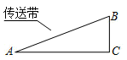
A. 米 B. 米 C. 米 D. 9米
5. 如图，在中，，，垂足为点D，下列结论中，错误的是（ ）
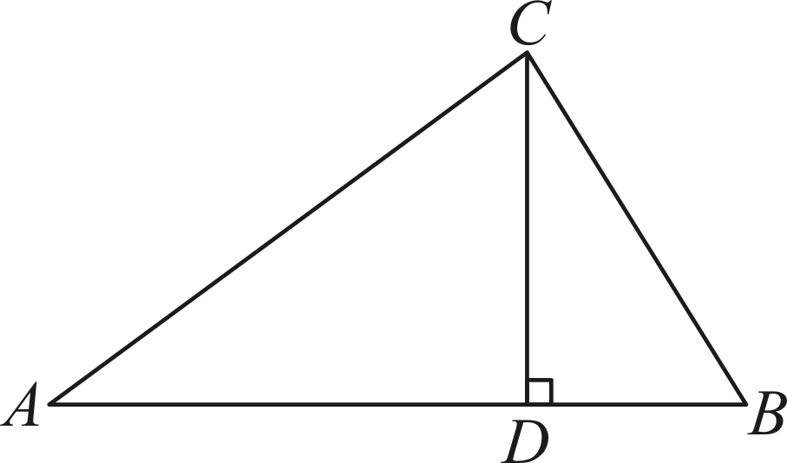
A. B. C. D.
6. 如图，在中，平分，点D在边上，线段与交于点E，且，下列结论中，错误的是（ ）
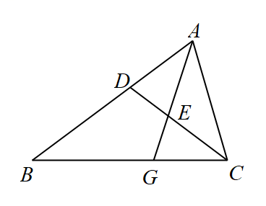
A. B.
C. D.
二、填空题（本大题共12题，每题4分，满分48分）
7 计算：___________．
8. 计算：___________．
9. 如果函数，那么___________．
10. 如果两个相似三角形的周长比为2：3，那么它们的对应高的比为______．
11. 已知点P是线段的黄金分割点，如果，那么线段___________．
12. 已知在中，，，，那么___________．
13. 已知抛物线在对称轴左侧的部分是下降的，那么a的取值范围是___________．
14. 将抛物线向下平移m个单位后，它顶点恰好落在x轴上，那么___________．
15. 广场上喷水池中的喷头微露水面，喷出的水线呈一条抛物线，水线上水珠的高度y（米）关于水珠和喷头的水平距离x（米）的函数解析式是，那么水珠达到的最大高度为___________米．
16. 如图，一条细绳系着一个小球在平面内摆动，已知细绳从悬挂点O到球心的长度为50厘米，小球在左右两个最高位置时，细绳相应所成的角为，那么小球在最高和最低位置时的高度差为___________厘米．（参考数据：，，．）
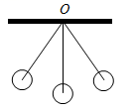
17. 如图，已知在四边形ABCD中，，，，点E、F分别在线段AB、AD上．如果，那么的值为___________．
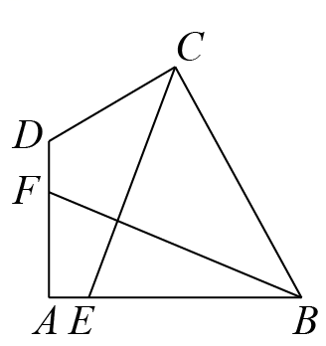
18. 如图，已知在矩形中，，，将矩形绕点C旋转，使点B恰好落在对角线上的点处，点A、D分别落在点、处，边、分别与边交于点M、N，那么线段的长为___________．
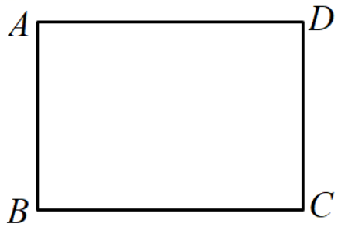
三、解答题：（本大题共7题，满分78分）
19. 在平面直角坐标系中，点、在抛物线上．
（1）如果，那么抛物线的对称轴为直线___________；
（2）如果点A、B在直线上，求抛物线的表达式和顶点坐标．
20. 如图，已知中，点D、E分别在边和上，，且DE经过的重心G．
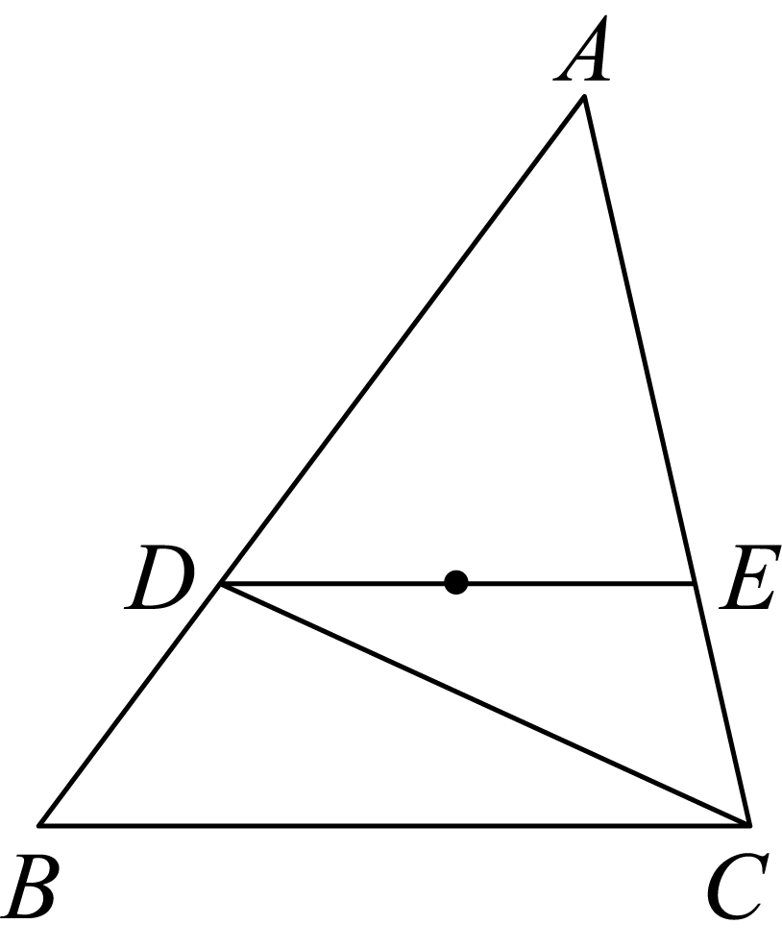
（1）设，___________（用向量表示）
（2）如果，，求边的长．
21. 如图，某条道路上通行车辆限速为60千米/小时，在离道路50米的点P处建一个监测点，道路的段为监测区．在中，已知，，车辆通过段的时间在多少秒以内时，可认定为超速？（精确到0.1秒）（参考数据：）
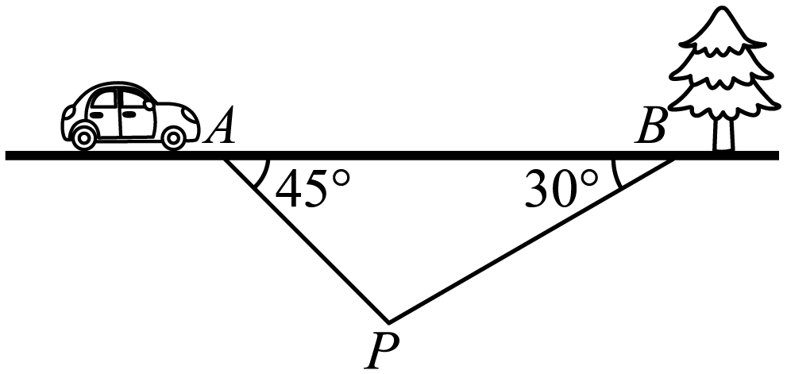
22. 新定义：由边长为1的小正方形构成的网格图形中，每个小正方形的顶点称为格点．如图，已知在的网格图形中，的顶点A、B、C都在格点上．请按要求完成下列问题：
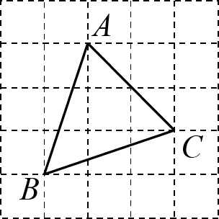
（1）___________；___________；
（2）请仅用无刻度的直尺在线段AB上求作一点P，使．（不要求写作法，但保留作图痕迹，写出结论）
23. 已知：如图，在中，点D、E、F分别在边上，，．
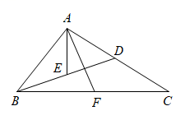
（1）求证：；
（2）连接，如果，求证：．
24. 已知在平面直角坐标系中，抛物线与x轴交于点和点B，与y轴交于点，抛物线的对称轴与x轴交于点D．
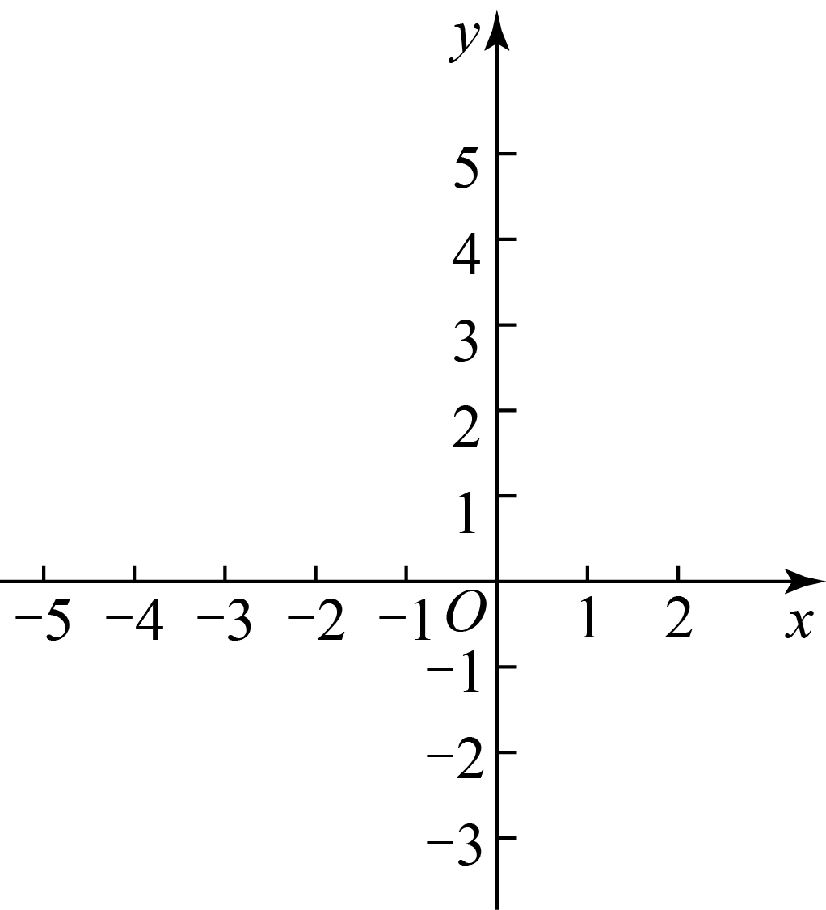
（1）求抛物线的表达式；
（2）点P是直线上方抛物线上一点，过点P作轴，垂足为点G，与直线交于点H．如果，求点P的坐标；
（3）在第（2）小题的条件下，连接，试问点B关于直线对称的点E是否恰好落在直线上？请说明理由．
25. 已知在正方形中，对角线，点E、F分别在边上，．
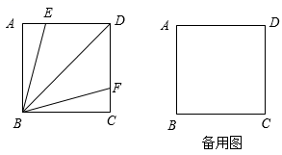
（1）如图，如果，求线段的长
（2）过点E作，垂足为点G，与交于点H．
①求证：；
②设中点为点O，如果，求的值．

